广东现代医院管理研究所
2026-2027年度专项研究
课题申报指南

- 研究方向
- 宏观政策与医院改革
核心研究内容：本方向要求深入分析国家最新医改政策在医疗机构层面的实施路径与效果评价及其他与本方向相关内容。
重点关注研究：公立医院高质量发展评价指标体系、分级诊疗制度下的医院功能定位调整、医保支付方式改革对医院运营的影响机制等议题。研究应基于广东省内不同地区、不同级别医院的实证比较，提出符合区域特色的政策落地模式。
预期成果要求：研究需形成至少一份《课题结题报告》，总结课题在宏观政策与医院改革领域研究的创新成果。研究成果建议包括在医学或医院管理类CN期刊上发表至少一篇学术论文，提交至少一份可操作的医院改革实施方案或政策优化建议方案，或建立政策效应监测指标体系，为政府部门提供决策参考。
- 运营成本控制管理
核心研究内容：本方向聚焦DRG/DIP支付改革背景下医院精细化成本管控模式创新及其他与本方向相关内容。
重点关注研究：医疗项目成本标准化测算、高值耗材全生命周期管理、后勤服务社会化效益评估、医疗设备共享使用机制等。研究需运用管理会计工具和数据分析技术，建立科学的成本效益评估模型。
预期成果要求：研究需形成至少一份《课题结题报告》，总结课题在运营成本控制管理领域研究的创新成果。研究成果建议包括在医学或医院管理类CN期刊上发表至少一篇学术论文，开发配套的成本分析工具或信息系统模块。将研究成果在1-2家医院试点应用，并提交应用效果评估报告。
- 医疗质量与安全管理
核心研究内容：本方向探索数字化转型背景下的医疗质量提升路径及其他与本方向相关内容。
重点关注研究：人工智能辅助质控系统建设、基于大数据的医疗安全预警机制、日间手术质量标准化管理、多院区同质化质控体系构建等。研究需融合循证医学理念和质量管理工具，建立科学的质量评价维度。
预期成果要求：研究需形成至少一份《课题结题报告》，总结课题在医疗质量与安全管理领域研究的创新成果。研究成果建议包括在医学或医院管理类CN期刊上发表至少一篇学术论文，产出至少一份有关医疗质量管理工具开发或优化的报告（如电子质控平台、移动端不良事件上报系统等），形成标准化质量管理流程并在合作医院实施验证。
- 人力资源管理
核心研究内容：本方向针对医疗人才流动与绩效激励难题，研究医疗卫生人才发展创新机制及其他与本方向相关内容。
重点关注研究：复合型医学人才培养模式、基于岗位价值的绩效分配体系、医护职业倦怠干预方案、专科护士职业发展路径等。研究需结合组织行为学理论和人力资源分析技术，提出符合医疗行业特点的人才管理策略。
预期成果要求：研究需形成至少一份《课题结题报告》，总结课题在人力资源管理领域研究的创新成果。研究成果建议包括在医学或医院管理类CN期刊上发表至少一篇学术论文，形成至少一份具有实用价值的医院人力资源管理制度范本或岗位创新设计方案（报告），开发配套的培训课程体系或评估工具。研究成果可在合作医院进行试点，并提交试点效果分析报告。
- 行风建设与廉政风险防控
核心研究内容：本方向聚焦医药领域腐败问题专项整治背景下的廉洁医院建设路径及其他与本方向相关内容。
重点关注研究：医疗机构重点岗位轮岗机制、供应商全流程监管模式、医务人员利益冲突防范体系、患者权益保护机制创新等。研究需结合廉政风险防控理论和案例分析法，识别高风险环节并设计防控措施。
预期成果要求：研究需形成至少一份《课题结题报告》，总结课题在行风建设与廉政风险防控领域研究的创新成果。研究成果建议包括在医学或医院管理类CN期刊上发表至少一篇学术论文，形成至少一份医院廉政风险防控操作指南，开发廉洁从业培训课程或警示教育素材库。研究成果建议转化为具体的管理制度并在试点医院实施。
- 大湾区跨境医疗协作与国际医疗服务一体化机制研究
核心研究内容：本方向基于粤港澳大湾区建设纵深推进的战略背景，在系统梳理三地跨境医疗协作已有实践的基础上，将研究视野拓展至国际医疗服务领域，探索大湾区跨境医疗协作与国际医疗服务一体化发展的路径、机制及其他与本方向相关内容。
重点关注研究：跨境医疗质控标准互认与国际医院评审认证机制、港澳及国际医师内地执业配套政策与国际化人才培养、区域性重大传染病联防联控与跨境公共卫生应急协同、跨境医保结算模式创新与国际商业保险衔接、大湾区国际医疗服务体系建设与跨境医疗旅游发展。研究成果应提出符合大湾区特点的协作路径与政策建议。
预期成果要求：研究需形成至少一份《课题结题报告》，总结课题在大湾区跨境医疗协作与国际医疗服务一体化机制研究领域的创新成果。研究成果建议包括在医学或医院管理类CN期刊上发表至少一篇学术论文，形成至少一份大湾区跨境医疗协作与国际医疗服务一体化方案及政策建议报告，建立跨境医疗协作与国际医疗服务案例库或信息共享平台框架。研究成果应获得至少一个港澳医疗合作单位的书面采纳证明，或获得国际医疗相关合作机构的认可。

- 课题管理
- 课题申报流程
申请人需如实填写《广东现代医院管理研究所研究课题申报书》，申报截止时间为2026年10月31日；本次申报工作通过“协会易”项目管理系统完成。请注册并登录“协会易”（详细操作见申报指南下方章节），按要求填写表格生成申报书（Word版），下载打印文件并签字盖章后，将加盖公章的扫描件（PDF版）上传至协会易软件项目申报指定位置。
联系人：李老师
联系电话：13802736812
联系邮箱：gdxdyyglyjs@163.com
联系地址：广州市越秀区沿江中路298号江湾新城A座12楼——广东现代医院管理研究所
- 遴选评议
所有申报材料经形式审核后，将组织专家对课题申报材料进行综合评审，择优遴选研究课题项目。
对评审后入选项目，研究所将进行课题立项，并与申请人及单位签订项目协议书。
- 中期考核
研究所将根据项目合同书约定方式实行中期考核。对多次沟通仍无法按时推进的研究项目，经研究所研究决定应取消的，将予以取消。
- 结题考核
研究课题完成后，根据项目合同书约定的结题方式，由申请人提交本课题的结题报告，研究所将组织专家对研究成果进行考核评议。

经费支持
本次立项课题项目经费单个项目课题经费支持额度为3万—5万元人民币；研究所可根据实际获评入选项目总数，适当调整各项目支持额度。
对于经专家组评议认为在理论与实践方面意义重大的高水平研究课题，可根据需要增加研究经费。

结题要求
结题时必须提交《课题结题报告》，结题报告材料应当符合申报书中预期成果要求；在此基础上如有其他形式成果材料，可一并予以提交；研究所将组织专家对项目成果进行结题评议。
本项目课题原则上应当在项目协议书签订后2年之内完成。

协会易项目申报工具操作指南

- 微信登录
申报网址：
https://tencent.xiehuiyi.com/mms?shId=839&siteId=1007
建议用谷歌或IE浏览器打开，微信扫码登录。


- 点击“项目管理”，找到“项目申报”，选择对应的“申报主题”进行申报。
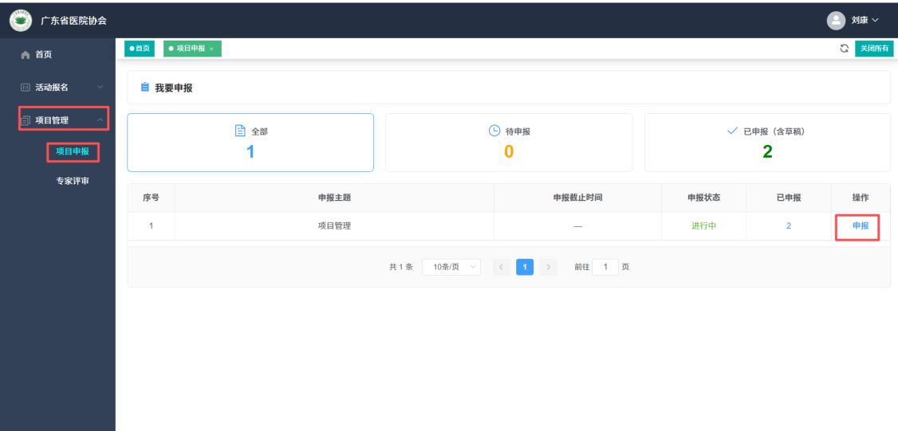

- 按要求填写申请项目信息。注意适时保存，再次登录可点“申请”继续编辑。
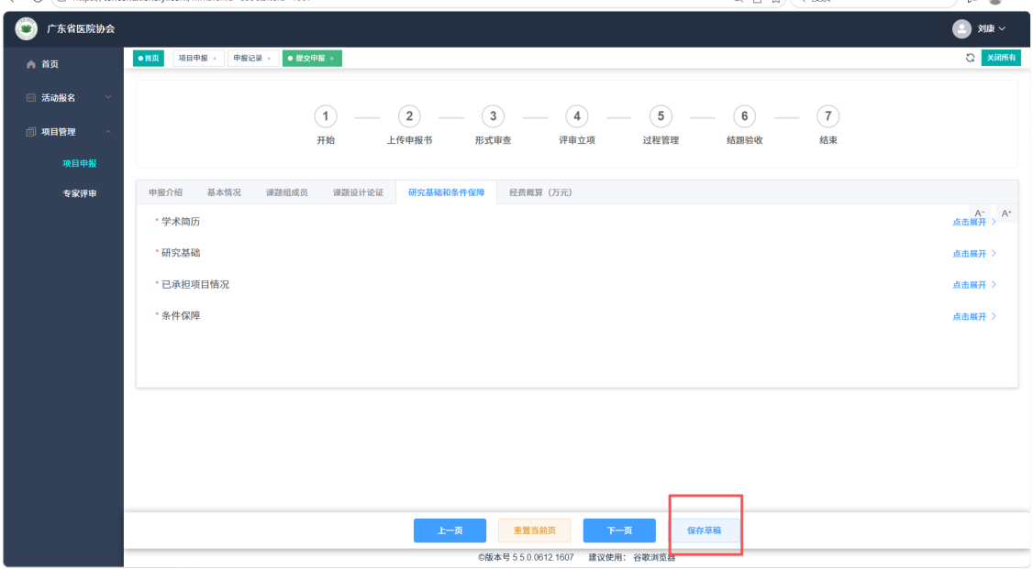
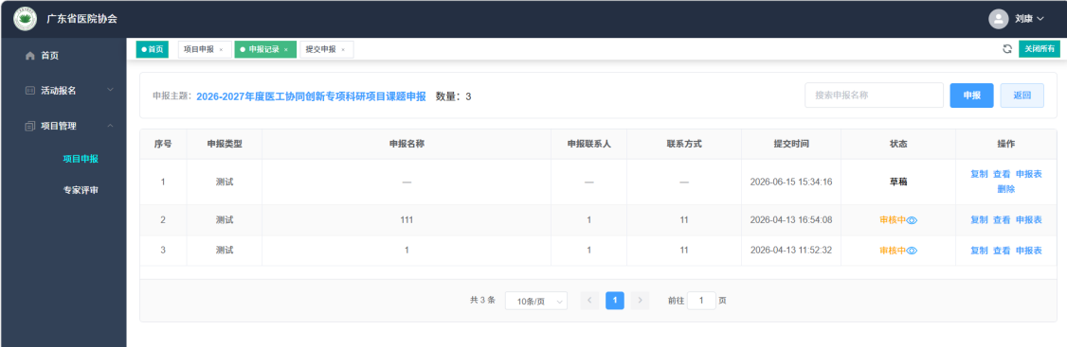

- 填写“课题设计论证”“研究基础和条件保障”，如需插入图片，点击图片示例位置插入。
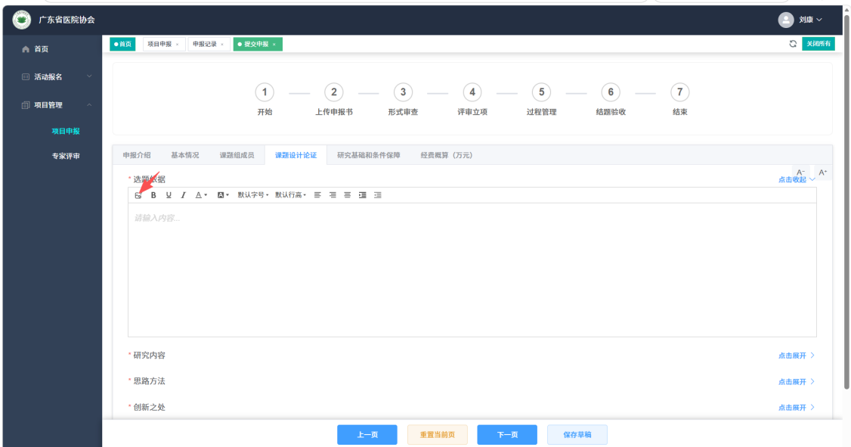

- 填写完成后点击提交，如有填写不规范，按系统提示原因修改后提交。
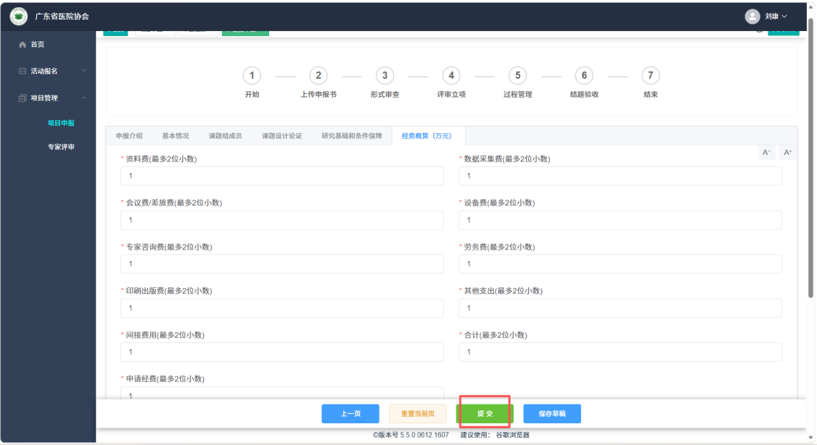

- 提交完成后点击下载申请表，系统会按照填写内容自动生成申报书，检查生成内容无误后，盖章签字，上传PDF后点击提交。
